**院校、社评提交成绩册操作流程演示：**

**一、登录省监管系统。**（https://ggfw.hrss.gd.gov.cn/RDSQ）

**二、点击“首页”，点击“评价计划信息”，选择计划号，点击“修改”。**

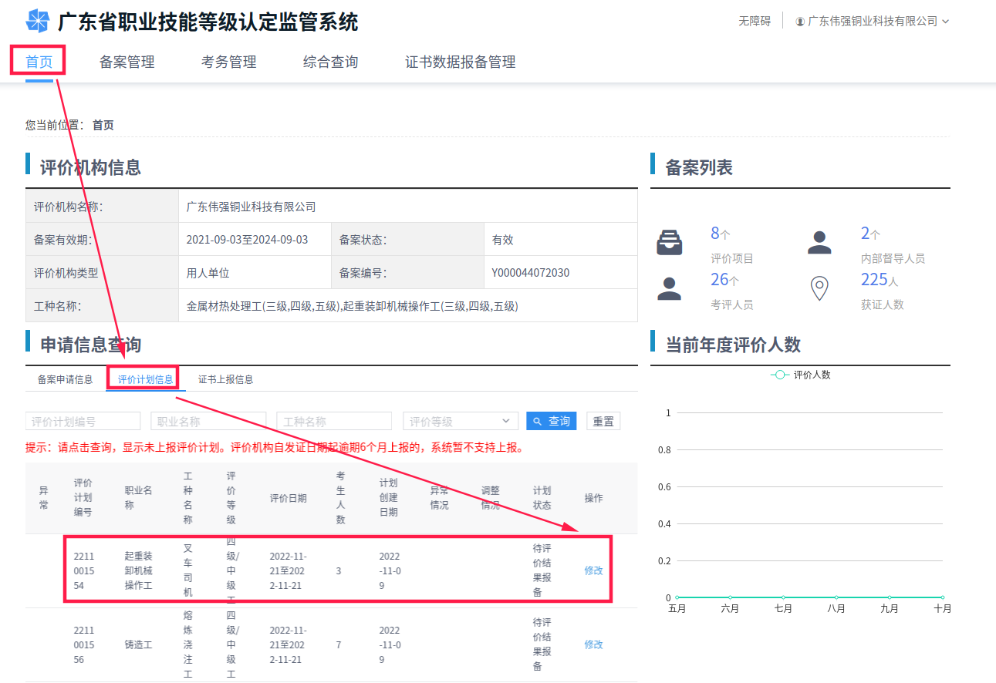

**三、点击“备注情况说明”，点击“上传附件”，上传以下资料：**

（一）《成绩册》EXCEL版（文件命名：某某机构计划号*****成绩册）

（二）《成绩册》PDF版（文件命名：某某机构计划号*****成绩册）

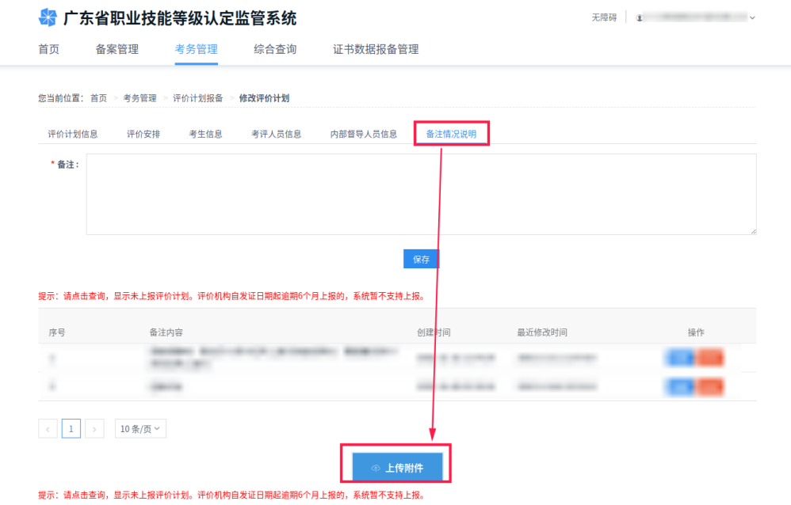

**四、点击“考务管理”，点击“评价结果报备”。**

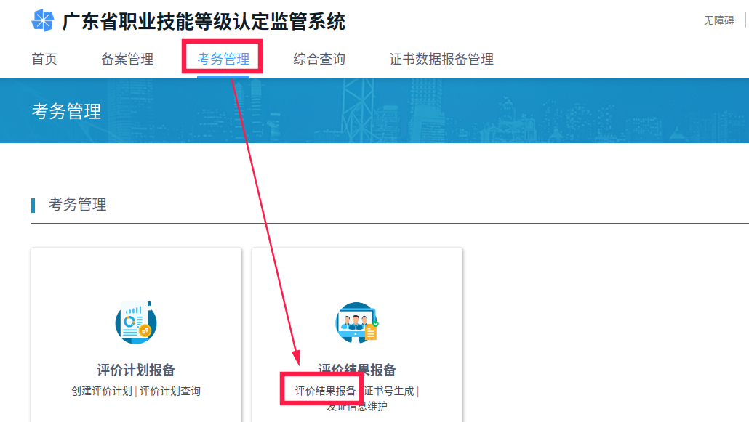

**五、点击“评价结果报备”。**

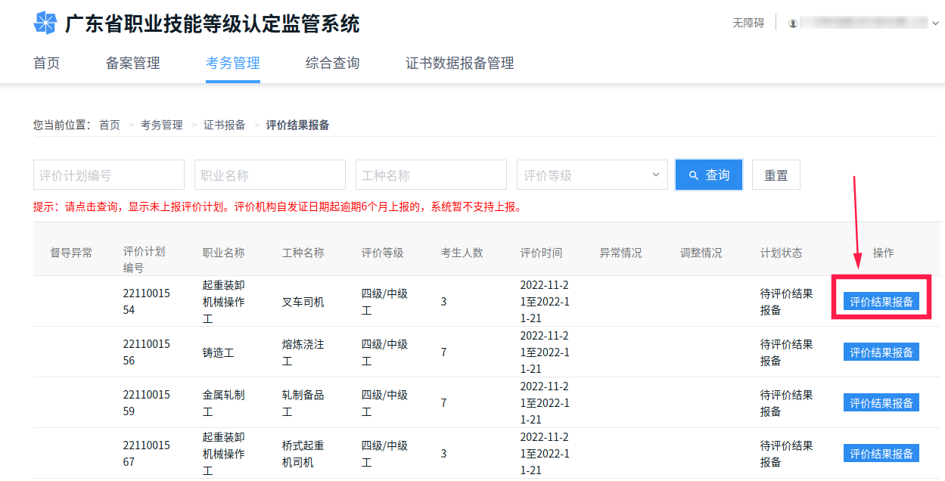

**六、录入评价结果后点击提交。**

可选择“批量导入”或“单独录入”（二选一）。

（一）批量导入：点击“下载考生信息”，在表格内“评价结果”录入“通过”或“不通过”，点击“导入评价结果”选择录好的文件，点击“提交”。

（二）单独录入：勾选相应考生，点击“合格”或“不合格”，全部考生录入完成后点击“提交”。

